

东软秘密

**设计报告  
*（停车场停车管理系统）***

东软集团股份有限公司IT人才实训中心

版权所有，翻版必究

**更改履历**

|  |  |  |  |  |  |  |
| --- | --- | --- | --- | --- | --- | --- |
| 序号 | 版本 | 更改时间 | 更改人 | 更改章节 | 状态 | 更改描述 |
| 1 | V1.0 | 2018-12-23 | 何飘 |  | 新建 |  |
| 2 |  |  |  |  |  |  |
| 3 |  |  |  |  |  |  |

状态：新建、增加、修改、删除。

目 录

1 引言 4

1.1 编制目的 4

1.2 词汇表 4

1.3 参考资料 4

2 系统开发环境 5

3 系统设计思路 5

4 系统功能 5

4.1 分页组件类： 5

4.2 过滤组件类： 6

4.3 错误处理页 6

4.4 异常处理 6

5 功能模块设计 7

6 数据库设计 8

6.1 功能说明 8

6.2 数据表设计 8

6.3 视图设计 9

6.4 序列设计 9

# 引言

## 编制目的

本报告详细完成对*XXXX*系统的整体设计，达到指导开发的目的，同时实现和测试人员及用户的沟通。

本报告面向详细设计人员、开发人员、测试人员及最终用户而编写，是了解系统的导航。

## 词汇表

|  |  |  |
| --- | --- | --- |
| 词汇名称 | 词汇含义 | 备注 |
| Time | 时间结点 | 用来存储停车和离开时间 |
| Carnode | 车辆信息结点 | 存储停车信息 |
| NODE | 模拟车站 | 模拟一个真实车站 |
| Car | 一个车辆信息的结构体 | 车辆信息 |
| Node | 模拟通道 | 模拟一个临时停车通道 |
| InitStack（） | 初始化栈 | 模拟车站初始化 |
| InitQueue（） | 初始化便道 | 模拟临时停车便道初始化 |
| Arrival（） | 模拟车辆到达 | 模拟车辆到达时的操作 |
| Leave（） | 模拟车辆离开 | 当车辆离开时的操作 |
| List（） | 显示在停车场的车辆信息 | 可查询在停车辆信息 |
| Print（） | 打印相关信息 | 可打印出战入站车站信息 |

## 参考资料

1. 高等教育出版社 苏小红《C语言程序设计（第三版）》
2. 清华大学出版社 严蔚敏《数据结构（C语言版）》
3. 清华大学出版社 郑莉 《C++程序设计（第四版）》
4. 其他实例文档

# 系统开发环境

操作系统： *Windows10*

集成开发工具：Microsoft Vision Studio Community 2017

编译环境：*e'ge*

# 系统设计思路

*描述系统整体的分层架构，所采用的框架和关键性技术。*

# 系统公用代码设计

## 分页组件类：

### 功能描述

时间Time类用来存储每辆车进出停车场的时间，最终用于计算在停车场的停车费用；

车辆Car类关联了Time类，同时也存储自身车辆的车牌信息；

停车场类采用栈的方式存储进来停车的所有车辆，采用临时栈的方式车辆出栈；

用队列的方式模拟便道停车等候；

### 类、方法描述

#### 停车场类

|  |  |  |  |
| --- | --- | --- | --- |
| 返回值 | 方法名 | 功能 | 参数说明 |
| void | InitStack | 存储停车场所停的车辆 | Top为栈顶指针  Base为栈底指针 |
| Int | InitQueue | 储存便道上等候的车辆 | Head为头指针  Real为尾指针 |

#### 车类

|  |  |  |  |
| --- | --- | --- | --- |
| 返回值 | 方法名 | 功能 | 参数说明 |
| Void | Leave | 显示离开停车场车辆进入和离开的具体时间，并判断便道是否有车辆 | Temp为临时栈，用于车辆离开，遍历到指定车辆后停止出栈 |
| Int | Arrival | 显示进入车辆所进入的车位，并判断车位是否已满 | Totalnum是表示进入车辆所停的车位 |
| Void | Print | 输出出栈车辆出入栈时间及缴纳的停车费用 | 要考虑求时间差的两种情况 |

显示目前停车场信息List方法

|  |  |  |  |
| --- | --- | --- | --- |
| 返回值 | 方法名 | 功能 | 参数说明 |
| Void | List1 | 显示停车场所在停车辆的所有信息 | 无 |
| Void | List2 | 显示停车场便道上等候的车辆 |  |

### 功能描述

arrival车辆进入，并判断车位是否已满

leave车辆出去，显示离开停车场车辆进入和离开的具体时间，并判断便道是否有车辆

print 输出出栈车辆出入栈时间及缴纳的停车费用

list1显示停车场所在停车辆的所有信息

list2显示停车场便道上等候的车辆

## 错误处理页

### 功能说明

在每一辆车子进入停车场停车时，都会显示它将停靠的车位，并不是一直都是按照递增的顺序显示，因为中途有便道的进入停靠离开的车位。

### 设计说明

当车辆离开停车场时，便道上的车所要进入的车位号应该时刚刚空出来的车位，已开始所对应的车位产生了混淆，我么可以将要离开的车辆的车位号保存下来，赋给便道上将要停车的车辆

## 异常处理

### 功能说明

暂无

### 设计说明

暂无

# 功能模块设计

### 功能说明

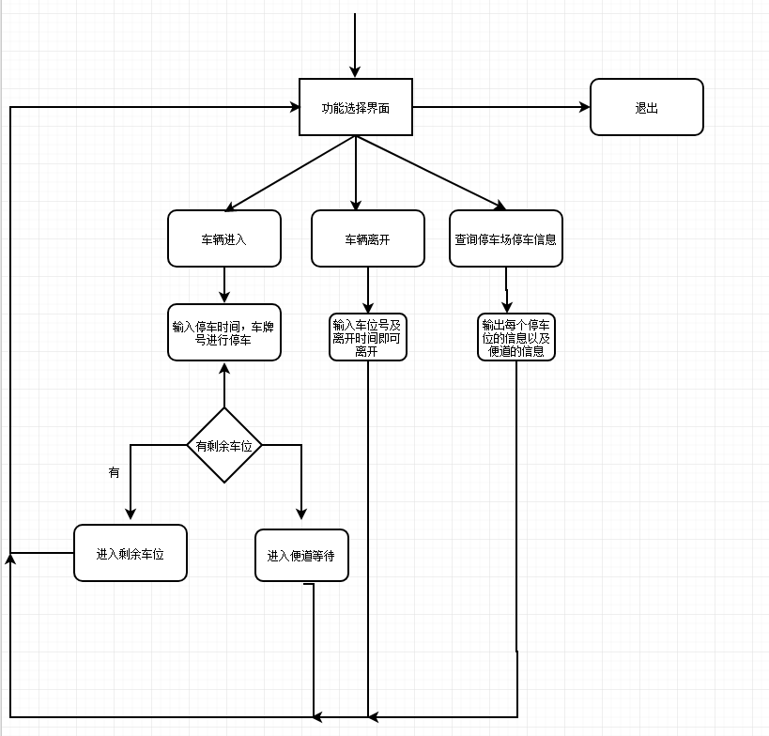

### 相关数据表

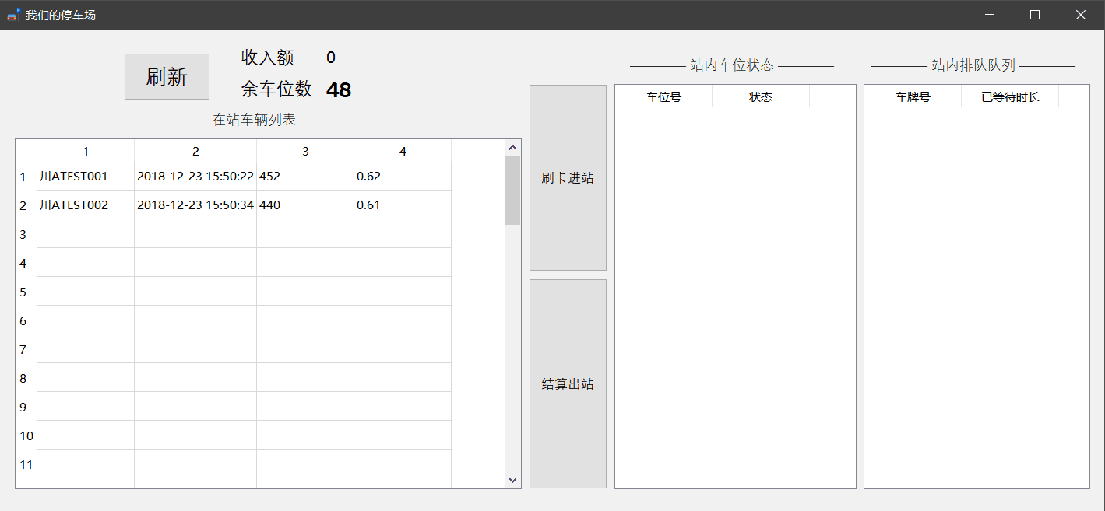

# 数据库设计

## 功能说明

*对数据库设计中涉及到的各种项目，如数据项、记录、表、数据库等建立数据字典，以说明它们的标识符、同义名及有关信息，并说明对此数据字典设计的基本考虑，如有单独数据库设计文档，此处标明文件名和存储位置即可。*

## 数据表设计

|  |  |  |  |  |
| --- | --- | --- | --- | --- |
| **字段名** | **类型** | **可为空** | **默认** | **注释** |
| Id | 字符 | 否 |  | 车牌号 |
| Balance | 浮点 | 否 | 0 | 余额 |
| Total | 整型 | 否 | 0 | 总时长 |
| Bonus | 整型 | 否 | 0 | 积分 |

## 视图设计

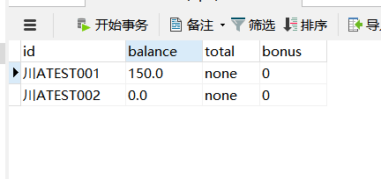

## 序列设计

略